|  |  |  |
| --- | --- | --- |
|  | **Carátula para entrega de prácticas** | |
| Facultad de Ingeniería | | Laboratorio de docencia |

Laboratorios de computación

Salas A y B

|  |  |
| --- | --- |
| *Profesor:* | MARCO ANTONIO MARTINEZ QUINTANA |
| *Asignatura:* | ESTRUCTURA DE DATOS Y ALGORITMOS I |
| *Grupo:* | 17 |
| *No de Práctica(s):* | 5 |
| *Integrante(s):* | José Luis Arroyo Chavarría |
| *No. de Equipo de cómputo empleado:* | 1 |
| *No. de Lista o Brigada:* | 6 |
| *Semestre:* | 2 |
| *Fecha de entrega:* | 08/03/2020 |
| *Observaciones:* |  |
|  |  |

CALIFICACIÓN: ________

**Objetivo:**

Tener el conocimiento suficiente sobre pilas y colas

**Introducción:**

Una estructura de datos sirve para el almacenamiento de nodos y entre otros tipos de datos que tienen una relación entre sí.

Las estructuras de datos lineales son los tipos de almacenar información en donde cada elemento tiene lugares sucesivos en la estructura y cada uno de ellos tiene un único sucesor y un único predecesor.

Existen dos tipos de estructuras de datos lineales: pilas y colas

*Pila (stack):*

Pila es estructura de datos en la que el modo de acceso a sus elementos es de tipo LIFO y FILO (Last In First Out y First In Last Out) que permite almacenar y recuperar datos. Se aplica en multitud de ocasiones en informática debido ordenación implícita en la propia estructura.

Para el manejo de los datos se cuenta con dos operaciones básicas: apilar (push), que coloca un objeto en la pila y retirar (pop), que retira el último elemento apilado.

En cada momento sólo se tiene acceso a la parte superior de la pila, es decir, al último objeto apilado (TOS, Top of Stack). La operación retirar permite la obtención de este elemento, que es retirado de la pila permitiendo el acceso al siguiente, que pasa a ser el nuevo TOS

*Colas:*

Es una secuencia de elementos en la que la operación de inserción push se realiza por un extremo y la operación de extracción pull por el otro. También se le llama estructura FIFO y LILO (First In First Out y Last In Last Out), debido a que el primer elemento en entrar será también el primero en salir.

Las colas se utilizan como datos que se almacenan y se guardan mediante colas para su posterior procesamiento. Este tipo de estructura de datos abstracta se implementa en lenguajes orientados a objetos mediante clases, en forma de listas enlazadas.

La cola posee dos referencias, una al inicio (HEAD) y otra al final (TAIL) de la cola que apuntan a nulo.

**Desarrollo y resultados:**

A diferencia de otras prácticas se realizó un examen de lo aprendido de nuestras clases de teoría

* **Captura de pantalla**

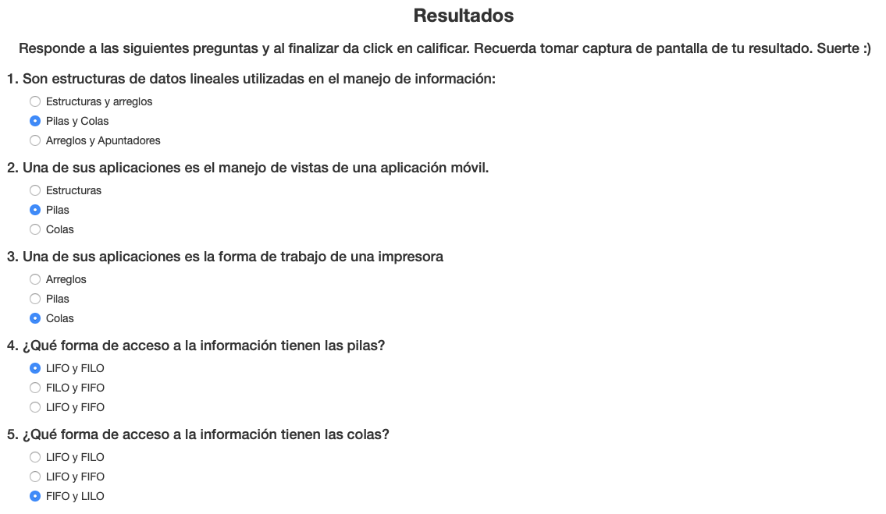



**Explicación:**

1. En la introducción se dice que las pilas y las colas sirven para el manejo de orden de datos
2. Las pilas tiene una forma de trabajar en forma vertical y que tiene funciones como push y pop que se puede utilizar una app por ejemplo WhatsApp ya que dependiendo de que chat se mande un mensaje se pone hasta arriba o se coloca como el primero. Ya que utiliza pop y push

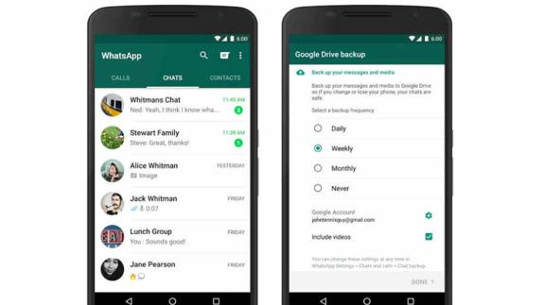

1. La forma en que funciona las colas es en forma horizontal pero lo más importante de esto es que utiliza la forma FIFO que esto hace que salga en un cierto orden la información igual como lo hace una impresora al imprimir nuestros documentos de forma ordenada
2. La forma de ordenar de una pila es FILO y LIFO para sacar y/o meter diferentes tipos de datos (First In Last Out y Last In First Out),
3. Las colas utilizan LILO y FIFO para ordenar sus datos (Last In Last Out y First In First Out).

**Conclusión:**

**Bibliografías y Cibergrafías:**

* <https://www.ecured.cu/Pila_(Estructura_de_datos)>
* Ariel Rodríguez (2010). How knowing C and C++ can help you write better iPhone apps, part 1. [Figura 1]. Consulta: Enero de 2016.
* https://es.wikipedia.org/wiki/Cola_(inform%C3%A1tica)